Міністерство освіти і науки України

Національний технічний університет України  
Київський Політехнічний Інститут імені Ігоря Сікорського

Кафедра ОТ

Лабораторна робота № 1

з дисципліни "Алгоритми та методи обчислень"

Тема:

«Поняття алгоритму. Задавання алгоритмів у вигляді блок-схем»

Виконав:  
студент 2-го курсу

Групи: ІП-64 ФІОТ

Вінницький В’ячеслав Андрійович

Залiковка: №6402

**Київ-2018**

**Завдання**

**Лабораторна робота No 1**

**Тема: «Поняття алгоритму. Задавання алгоритмів у вигляді блок-схем».**

**Мета: Навчитися створювати блок-схеми лінійного алгоритму; розгалуженого алгоритму та циклічного алгоритму за допомогою редактора блок-схем afce або іншого довільного редактора.**

**Завдання:**

**Відповідно до варіанту завдання розробити блок-схеми обчислення виразів для лінійного алгоритму, алгоритму, що розгалужується та циклічного алгоритму. У відповідності до блок-схеми створити програму обчислення виразу алгоритмічною мовою, узгодженою з викладачем.**

**Теоретичні основи:**

**Алгоритм– чіткий опис послідовності дій, які необхідно виконати при розв’язуванні задачі. Можна сказати, що алгоритм описує процес перетворення вхідних даних у результати, тому для розв’язування будь-якої задачі необхідно:**

**1.Ввести вхідні дані.**

**2.Перетворити вхідні дані в результати (вихідні дані).**

**3.Вивести результати.**

**Розробка алгоритму розв'язання задачі – це розбиття задачі на послідовно виконувані етапи, причому результати виконання попередніх етапів можуть використовуватися при виконанні подальших. При цьому мають бути чітко вказані як зміст кожного етапу, так і порядок виконання етапів. Окремий етап алгоритму являє собою або іншу, більш просту задачу, алгоритм розв'язання якої відомий (розроблений заздалегідь), або повинен бути достатньо простим і зрозумілим без пояснень.**

**Варіант**

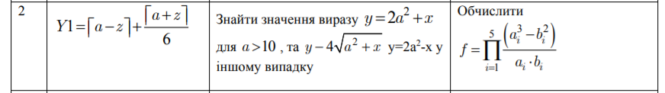

**Вираз №1**

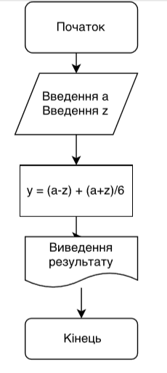

**Вираз №2**

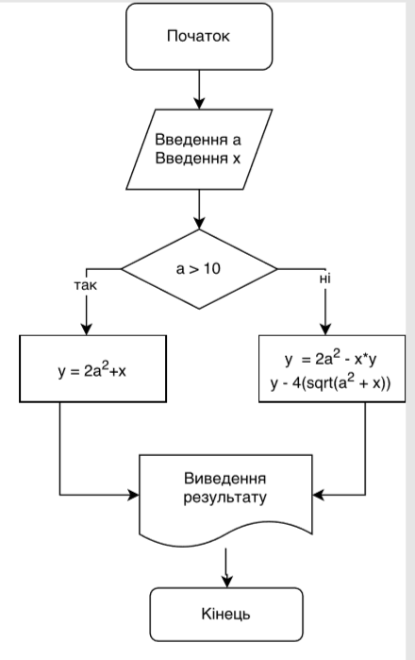

**Вираз №3**

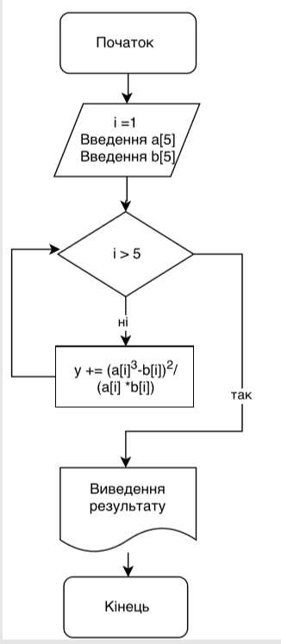

**Код програми**

**Index.php**

<html>

<head>

<meta charset="UTF-8">

<title>1 Лабораторна</title>

</head>

<body>

<form action = "" method = "post">

<ul class="form-style-1">

<li>

<label>Числа</label>

<input type="text" name="field1" class="field-divided"/></li>

<li>

<label>Тип алгоритму</label>

<select class = "select" name = "order_algorithm">

<option value = "linear"> Лінійний </option>

<option value = "branching"> Розгалуджений </option>

<option value = "cycling"> Циклічний </option>

</li>

<li>

<input type = "submit" value = "Порахувати" name = "string"/>

<input type = "file" name = "user_file" style="width:200px" style = "height:130px">

<input type = "submit" value = "З файлу" name = "read">

</li>

</ul>

</form>

<?php

/* if(isset($_FILES) && isset($_POST['read'])) {

$fp = fopen($_FILES['uploadFile']['tmp_name'], 'rb');

while (($line = fgets($fp)) !== false) {

echo "$line<br>";

}

}*/

ini_set('display_errors', 1);

$type = $_POST['order_algorithm'];

$str_numbers = $_POST['field1'];

if(isset($_POST["string"]) && isset($type)) {

switch ($type) {

case 'linear' :

echo "<output><b>Linear</b><br>y = [a-z] + [a+z]/6<br>";

$numbers = explode(";", $str_numbers);

$a = $numbers[0];

$z = $numbers[1];

$y = ($a - $z) + ($a + $z) / 6;

echo " <b>Відповідь :</b><br>a = $a; z = $z => y = $y</output>";

break;

case 'branching' :

echo "<output><b>Branching</b><br>";

$numbers_br = explode(";", $str_numbers);

$a = $numbers_br[0];

$x = $numbers_br[1];

if ($a > 10) {

$y = 2 * pow(2, $a) + $x;

echo " <b>Відповідь :</b>a = $a(a > 10); x = $x => y = $y</output>";

} else {

$y = 2 * pow(2, $a) - $x;

$res = $y - 4 * sqrt(pow(2, $a) + $x);

echo " <b>Відповідь : </b>a = $a(a < 10); y = $y => Результат = $res</output>";

}

break;

case 'cycling' :

echo "<output><b>Cycling</b><br>";

$numbers_cl = explode(";", $str_numbers);

$a_arr = array();

$b_arr = array();

$func = 1;

for ($i = 0; $i < 5; $i++) {

array_push($a_arr, $numbers_cl[$i]);

}

for ($i = 5; $i < 10; $i++) {

array_push($b_arr, $numbers_cl[$i]);

}

for ($i = 0; $i < 5; $i++) {

$func *= (pow(3, $a_arr[$i]) - pow(2, $b_arr[$i])) / ($a_arr[$i] * $b_arr[$i]);

}

echo " <b>Відповідь : </b>a[5] = $a_arr[4]; b[5] = $b_arr[4] => Результат = $func</output>";

break;

default :

echo "Select type of sort";

}

}

?>

</body>

<link rel="stylesheet" href="css/main.css">

</html>

Вибір формату даних

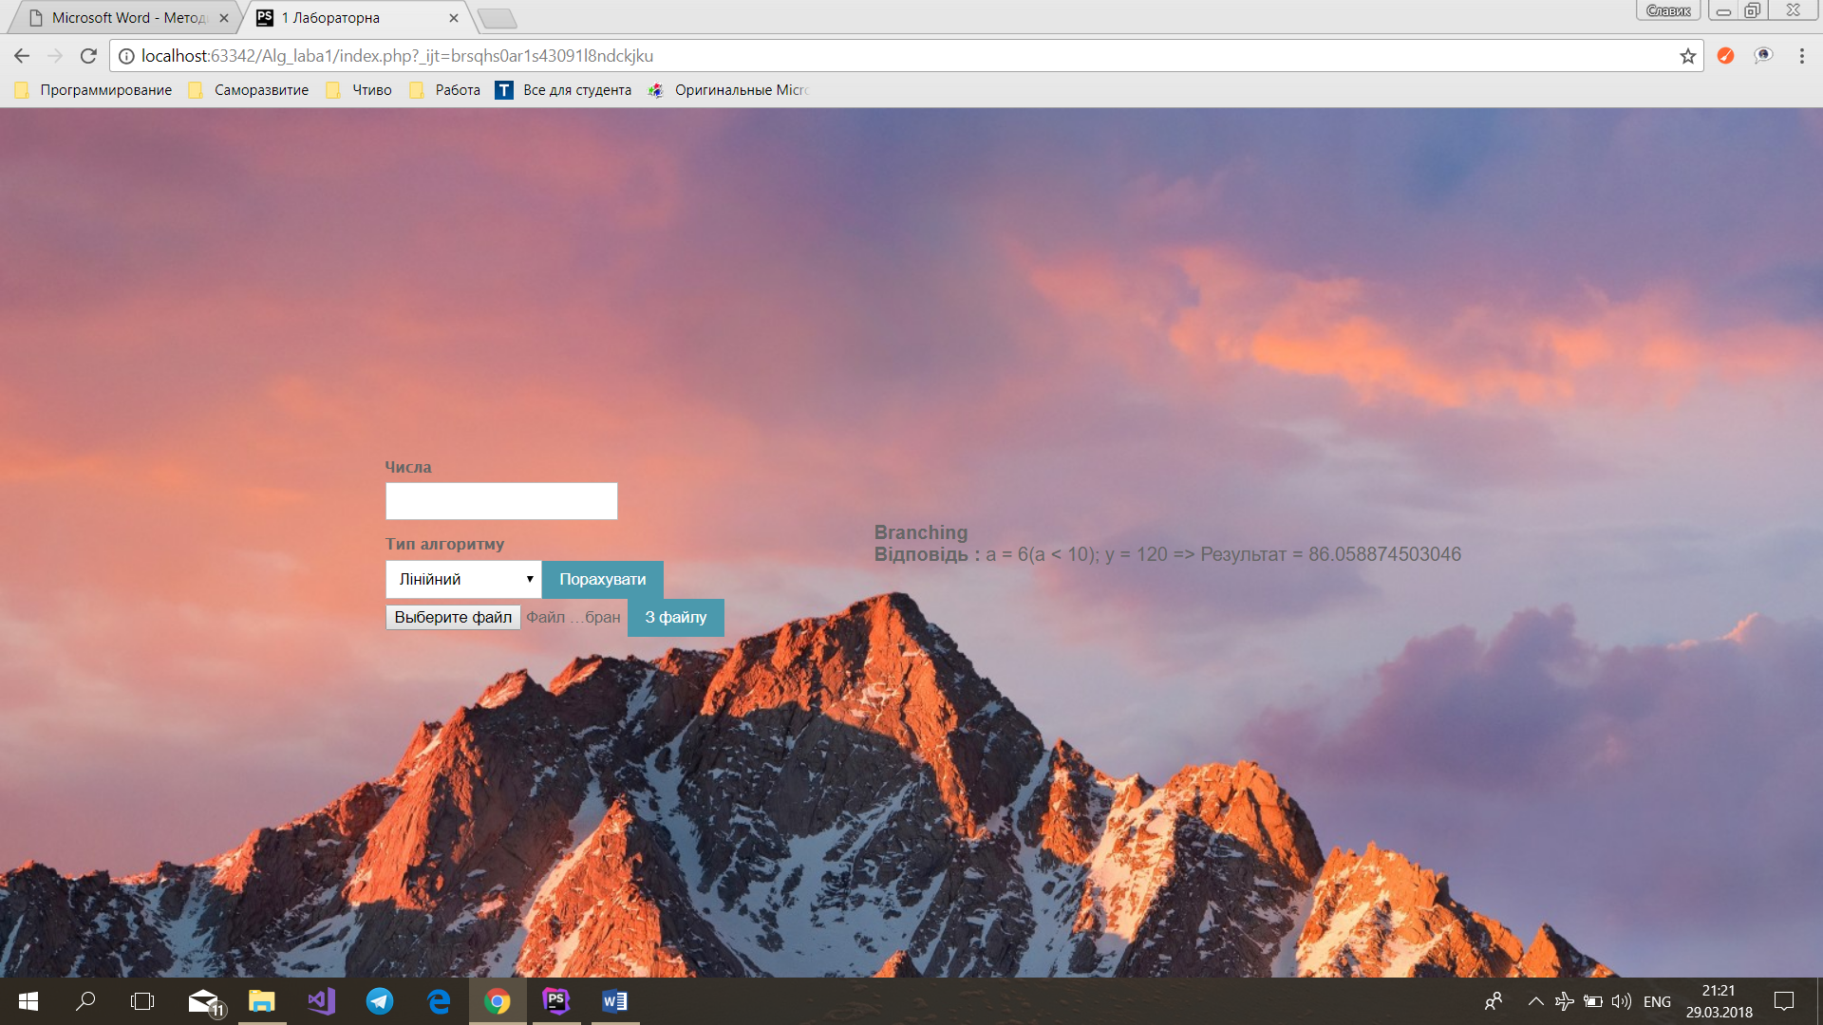

Ввід даних і підрахунок різних виразів різними способами

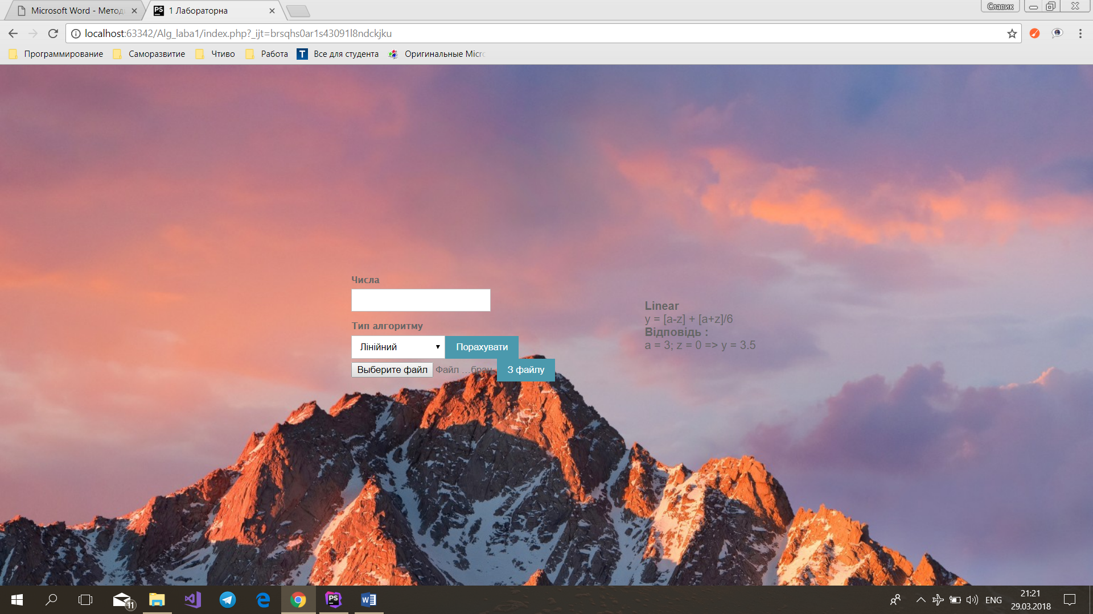

**Аналіз результатів**

За допомогою PHP, HTML, CSS можна проектувати свій власний сайт на власному сервері. Це дає змогу використовувати мову PHP для створення логіки і виконання різних підрахунків як у цій лабораторній роботі. Це дуже зручно тому що мова PHP має велику кількість бібліотек для роботи з даними і може легко виконувати складні вирази. Саме тому я вирішив вивчати і використовувати цю мову програмування у цій лабораторній роботі.